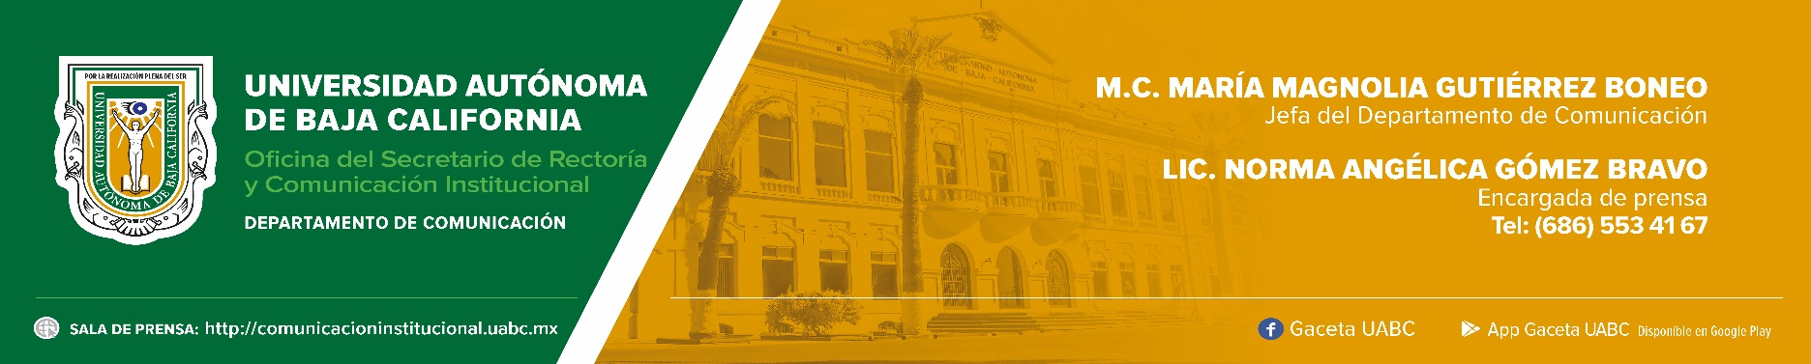
BOLETÍN 046/2022-2
Celebran egresados de Medicina y apoyan a su Facultad

- Se reunieron fondos que se destinarán a proyectos de investigación.

Mexicali, Baja California, viernes 14 de octubre de 2022.- Con entusiasmo y participación se llevó a cabo la Segunda Parrillada con Causa, organizada por la Facultad de Medicina Mexicali (FMM) a la que acudieron cientos de egresados de distintas generaciones, quienes además de convivir con sus excompañeros, apoyaron para obtener fondos que se destinarán para financiar proyectos de investigación.

Este es un esfuerzo que realiza el Comité de Vinculación de la FMM, el cual está integrado por los doctores: Cipriano Aguilar, José Manuel Avendaño, Juan Quiñones, Pablo Chee, Armando Rodríguez, Julia Dolores Estrada, Hiram Jaramillo, Elba Cornejo, Josué Villegas, Josefina Ruiz Esparza, Roberto Núñez.

El rector de la UABC, doctor Daniel Octavio Valdez Delgadillo, se unió a los festejos con la finalidad de agradecer a todos los médicos egresados de la UABC, quienes han demostrado reiteradas veces su conocimiento y entrega para cuidar la salud de los ciudadanos, tal como ocurrió durante la pandemia por COVID-19. “Gracias por generar una avalancha como esta. Todos somos un grano de arena, pero sumados los esfuerzos podemos alcanzar grandes metas”, manifestó.

De igual manera agradeció al Comité de Vinculación por todo el trabajo realizado para beneficio de los estudiantes de Medicina del Campus Mexicali, y a la dirección de la FMM por ser ejemplo en el tema educativo.

Por su parte, el doctor José Manuel Avendaño Reyes, director de la FMM, agradeció la respuesta que los egresados han brindado en esta y otras celebraciones realizadas por el Comité de Vinculación entre ellas dos cenas y la primera parrillada, así como a los parrilleros que hicieron posible que el evento fuera un éxito. “Gracias por mostrar su apoyo y solidaridad con los proyectos que tenemos”, comentó.

Expresó que en la segunda parrillada se recabaron aproximadamente 500,000 pesos, aunados a una aportación por 75,000 pesos por parte del doctor José Adrián Medina Amarillas y su familia, los cuales se destinarán para proyectos de investigación derivados del Doctorado y la Maestría en Nutrición, programas educativos de posgrado que comenzarán a impartirse en el ciclo escolar 2023-1.

Añadió que se creará un comité de evaluación que seleccionará a los seis mejores proyectos que serán financiados. “Estos recursos se administrarán como siempre, con toda la transparencia que se requiere”, puntualizó el doctor Avendaño Reyes.

Finalmente, el doctor Cipriano Aguilar Aguayo, quien encabeza el Comité de Vinculación de la FMM, señaló que gracias a los eventos recaudatorios se ha equipado a la FMM con un Hospital de Simulación –provisto de dos maniquíes, dos equipos para exámenes de fondo de ojos, dos para otoscopia y un equipo para punción lumbar–; se ha provisto al Laboratorio de Bromatología de la Licenciatura en Nutrición con un aparato para determinación de proteínas y otro para digerir grasas; se han otorgado a 30 estudiantes de la Facultad becas alimenticias correspondientes a desayuno y comida durante un año, y también se ha adquirido un termociclador, el cual fue de gran utilidad durante la pandemia ya que con él se hicieron las pruebas de COVID-19.

